【議事録】健全育成委員会 第5分科会
【名称】 第１回MTG
【日時】2017/8/20（日）14:00～16:30
【場所】産業貿易センタービル B1 会議室
【作成】サブリーダー
【参加者】
分科会員 ： 鶴見、港北、松陽、大和南、大井、相模原中等教育
分科会リーダー ： 二俣川看護福祉
サブリーダー ： 高P連

アジェンダ
- 全体会

～省略～

- 分科会
  - 参加メンバーの自己紹介
  - フリーディスカッション

テーマの確認

意見交換 ネット環境を取り巻く状況に関して

活動の方向性と運営について
  - ラップアップ

決定事項
- ネット社会におけるリスクに関連する情報収集して、関連情報を集め整理し、一般会員向けの何がしかの成果物（レポート）を取りまとめる。
- 12月2日の県大会に関しては、この領域に関解する専門家を招聘して講演会を行うことを検討する
- 通常はLINEを活用して、メンバー間の連絡意見交換情報交換を行う。
- 活動の記録として、議事をしっかり残す。

To Do
- 12月2日の講演会の素案を検討する （たたき台はサブリーダーが検討）
- メンバー用LINE環境の立ち上げ（リーダー）

主要コメント
- （フリーディスカッションの前段での発言で）

まずは広く、情報セキュリティにおける問題提起を行い、いろいろな事例を基に、生徒・保護者にフィードバックするため、分科会メンバーが学習、情報収集をし、いくつかのものについてまとめたらどうか。

私たちを取り巻くネット環境について
- 今や学校生活を送る上で、Eメール、SNSによる情報交換は必要不可欠なものとなっている。情報機器をうまく使うことが今後求められていく社会になっていくと考えられる。
- 親の世代とは異なり、今の中高生は、これら情報機器やネット社会の発達過程を各段階でのユーザーとしての体験することなく、初めて持った情報機器が携帯電話スマートフォンであり、ネット環境におけるリスクへの感覚は親の世代に比べて相対的に低い。
- 親の世代も、ネット環境との付き合い方は様々であり、リスクへの認識も千差万別であり、対応が十分でないことを認識しているものの、どう対応するべきかに関して情報整理が、急速なネットサービスの発展についていけてないのが実情。

何が求められていて、何をするべきか
- 生徒たちへの情報提供なり、注意喚起も必要である（学校などで教えていると思われる）が、保護者のリスク認識が不十分なのは明白、したがって保護者への情報提供が肝要だと考える。
- 特に、自らが積極的にネットを使ったことがないために、リスクの認識に欠けている保護者が少なくないと思われ、こうした保護者にこそ、情報を提供して注意を喚起していく必要を感じる。

この人たちは、ネットでの情報取得は苦手である方も多いと想定されるので、インターネットで資料を展開するだけでは十分情報を行き渡らせることが困難。

→効果的なのはお母さんネットワークによる口コミ?
- ネット社会におけるリスクに関連する事例などを情報収集して、関連情報を集め整理し、各校の一般会員へ情報を提供するものとしてはどうか。

活動の方針
- ネット社会におけるリスクに関連する情報収集して、関連情報を集め整理し、一般会員向けの何がしかの成果物（レポート）を取りまとめる。
- 大会ありきの活動とはしないが、県大会、地区大会、総会といったイベントは、分科会からの情報発信の良い機会と考え活動のマイルストーンとして意識した活動にする。
- 12月2日の県大会に関しては、この領域に関解する専門家を招聘して講演会を行うことを検討する

→素案に関しては、事務局役員と相談してメンバーへ提案。確認して進めることとする。

当分科会の運営
- 必要に応じて会合を行うこととするが、通常はLINEを活用して、メンバー間の連絡意見交換情報交換を行う。
- 活動の記録として、議事をしっかり残す。

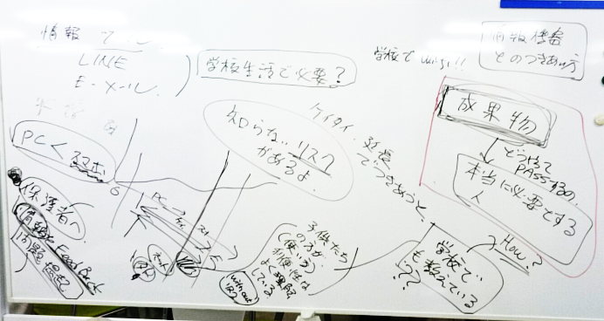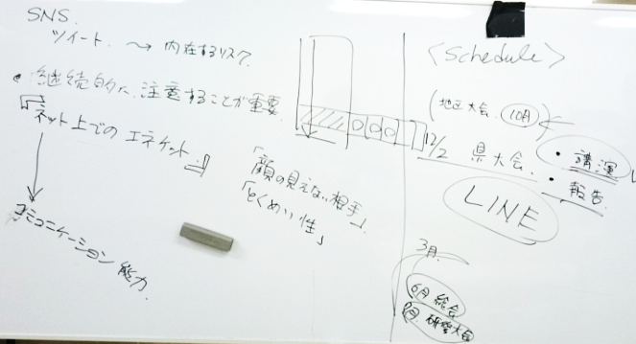

以上

